T011-USAR EL COMANDO NSLOOKUP PARA 3 SITIOS WEBS DISTINTOS. ANOTAR EL SERVIDOR DNS AL QUE SE REALIZA LA PETICION DE RESOLUCION DE NOMBRES

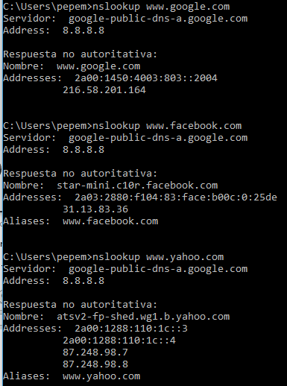
google-public-dns-a.google.com

